1. 使用说明：
   1. 运行本项目前，请下载flask/numpy/os/datetime/re 包。（pip install xxx，也可以用虚拟环境）
   2. 用cmd打开文件夹所在位置，输入flask run，用浏览器打开所示链接，即可运行本项目。
   3. 本项目仅适用于英文的词性标注，单词、符号请用空格分隔开！
   4. 词性的中文翻译见tags.xlsx。
   5. 本项目收录于https://github.com/yingtong66/HMM.git
2. 运行示例：
   1. 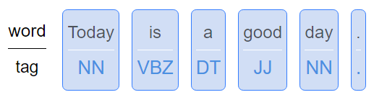
      1. 分析：全部正确
   2. 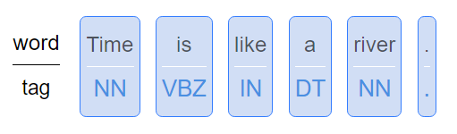
      1. 分析：全部正确
   3. 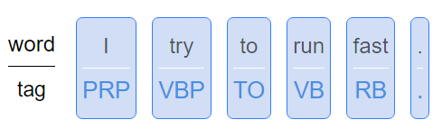
      1. 分析：全部正确
   4. 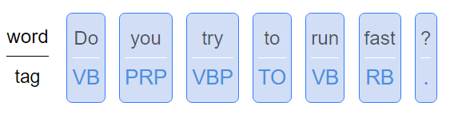
      1. 分析：全部正确。（Do在该语料库中均标记为VB，未和动词做区分）
   5. 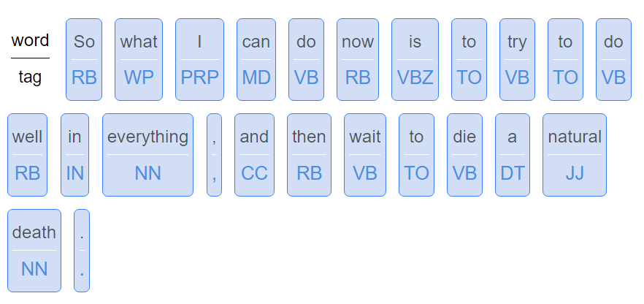
      1. 分析：全部正确
   6. 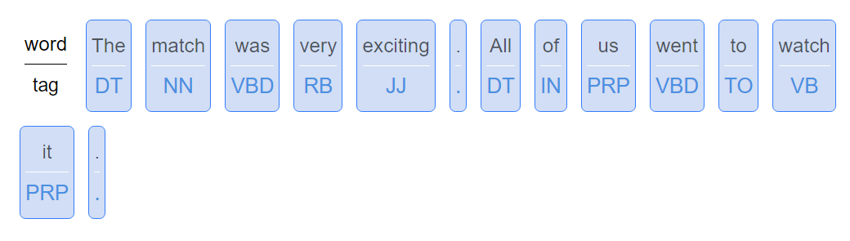
      1. 分析：全部正确。
3. 总结：该算法依赖于语料库标注的量级和正确率。在本项目的数据支持下，该算法的准确率比较高。但是语料库词语量不够或某些单词出现次数过少等问题，使得本项目具有局限性。